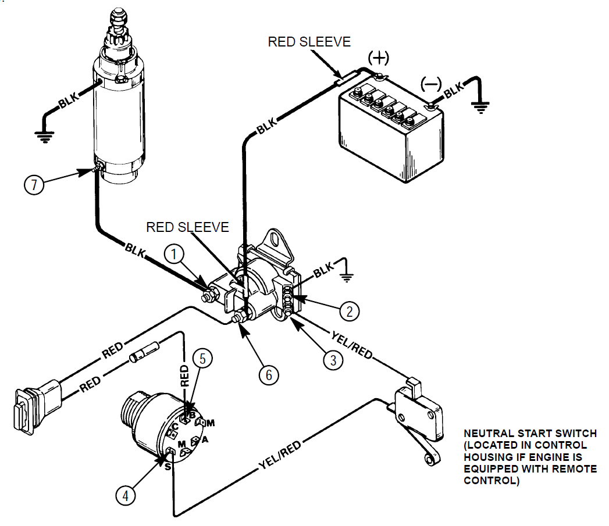
- Проверить наличие контакта между «минусом» АКБ и корпусом двигателя.
- Есть контакт, перейти к шагу 2.
- Нет контакта, проверить кабель и подключение «минуса» АКБ.
- Отключить черный провод от точки 2. Проверить напряжение между точкой 2 и корпусом при ключе в положении «Старт».
- Нет напряжения, перейти к шагу 3.
- Напряжение 12 В, проверить черный кабель с «землей» на плохое соединение и разрыв цепи. Переподсоединить черный кабель с «землей» к соленоиду стартера (точке 2) и перейти к шагу 7.
- Переподсоединить черный кабель с «землей» к точке 2. Проверить напряжение между точкой 3 и корпусом при ключе в положении «Старт».
- Нет напряжения, перейти к шагу 4.
- Напряжение 12 В – неисправность соленоида стартера.
- Проверить напряжение между точкой 4 и корпусом при ключе в положении «Старт».
- Нет напряжения, перейти к шагу 5
- Напряжение 12 В - разомкнут ключ в ДУ или разрыв желтого/красного кабеля между точками 3 и 4.
- Проверить напряжение между точкой 5 и корпусом.
- Нет напряжения, перейти к шагу 6
- Напряжение 12 В – неисправен замок зажигания.
- Проверить напряжение между точкой 6 и корпусом.
- Нет напряжения – проверить красный кабель между «+» и точкой 6.
- Напряжение 12 В – проверить предохранитель на линии красного кабеля между точками 5 и 6, проверьте подсоединение красного кабеля к точкам 5 и 6.
- Проверить напряжение между точкой 1 и корпусом при ключе в положении «Старт»
- Нет напряжения– неисправность соленоида стартера.
- Напряжение 12 В – должны услышать щелчок соленоида стартера, перейти к шагу 8.
- Переподсоединить черный кабель от стартера к точке 1 соленоида стартера. Проверить напряжение между точкой 7 и корпусом при ключе в положении «Старт».
- Нет напряжения– проверить черный кабель на плохое соединение или разрыв цепи.
- Напряжение 12 В – проверить черный кабель на плохое или коррозию соединения, или разрыв цепи. Если все «Ок», проверить стартер.

